Проблемы развития
современной информационной среда

На общество, информационное общество информационной среды, что экологическая или социальная информация экология, представляет собой набор обмена информацией и социальной деятельности, связанные с социальными факторами, конкретных социальных условий и социальных последствий для общества в целом на основе определения характеристик обмену информацией. С определенной организации или частного лица, так называемой информационной среды, что организации информационной среды или личная информация среда окружающая среда, в определенной социальной организации или частного лица может иметь доступ к информационным ресурсам и влияние факторов конкретные мероприятия по обмену информацией в совокупности составляют.



Роль информационной среды социальной обычно достигается основные функции: во-первых, степень роли биржевой деятельности социальной информации по вопросам социального развития, степень обмену информацией, которые играют роль в функционировании и социального развития, социальной функции и роли обмену информацией степень признания, является ли информация, непосредственно в сознание, чтобы получить активный, нуждается ли высокие показатели информации и информации поведение часто реализовать другие аспекты, во-вторых, роль социальных факторов на обмену информацией, а именно обмена информацией об условиях деятельности социального развития, чтобы соответствовать требованиям Степень, степень деятельности социального развития для того, чтобы условия для обмена информацией, воплощенной в информационной деятельности в том, есть ли достаточные материальные условия выполняются в полном объеме, и информационной деятельности являются эффективные стимулы и другие аспекты.


Информационные технологии превысить скорость влияет люди думают мир, быстрое развитие сетевых информационных ресурсов с новыми функциями. Полное использование сети, сети развития и использования важности информационных ресурсов, но и возможности и проблемы, с которыми сталкиваются ИТ-персонала. Как эффективное развитие и использование сетевых технологий информационных ресурсов, является важным вопросом, с которыми сталкиваются сетевых технологий.


Состояние разработки использования технологий информационных ресурсов в соответствии с сетевым окружением

Проектированию информационных Статус ресурсы и использование науки и техники с постепенным формированием информационных ресурсов сети среде совместного использования системной архитектуры для развития инфраструктуры и цифровых информационных ресурсов, открытый, взаимосвязаны, удобно и высокоскоростной работы информационной системы доставки и общего развития литературы ресурсов, обмены, глубина, широта и скорость распространения использования будучи революционное изменение. Это информационные технологии обмен огромный ресурс технология персонала предоставил хорошую техническую и ресурсную защиту, но и научно-технических кадров принес вопрос о том, чтобы приспособиться к этому изменению.
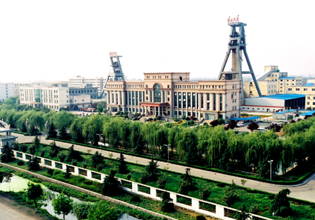

Когнитивные требованиями человеческого существования и развития информации и знаний разрыв между обновлениями информации и развития информационных технологий одновременно, различные информационные потребности в структуре знаний отличается. Научных и технических кадров по обновлению информации, необходимые знания и быть в курсе технологических разработок и контактную информацию можно получить информация существует. В настоящее время много информационных ресурсов, хранящихся, освобождается от первоначальная информация превратилась цифровой. Изменение информации в единый дисциплинарный исследований диверсификации в, интеграция, была расширена на все сферы широте информации, информации, которая была, отображенных на уровне интегрированных приложений в различных дисциплинах. Научно-технические кадры для незнания этих изменений не может быть обновить своевременной, нескольких ракурсов, многоканальный их структуру знаний, повышения качества информации, особенно в условиях информационных сетевой среды нового поколения и роста характеристик хранимой информации нет глубинных понимание, развитие и использование научно-технических информационных ресурсов будут пробелы в понимании, она не может гладкой доступ к научной информации в сетевой среде.
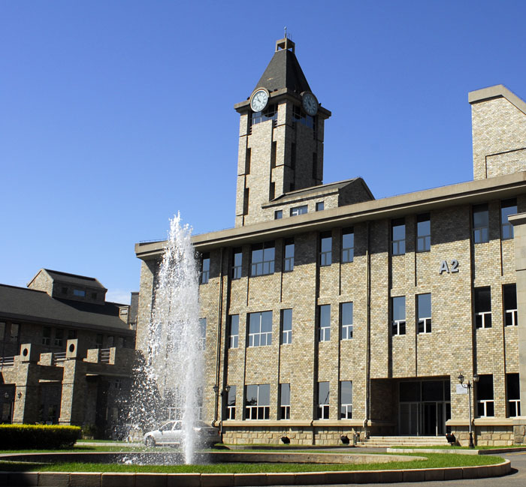

Технология была общая оптимизация управления информационным ресурсом информации о конфигурации литература композитного и экономики знаний эпохи из двух основных характеристик:
(1) инновации знания, объем литературы по экспоненте взрывное темпы роста; носитель (2) информация литература диверсифицировать направление развития. Особенно информационные технологии более профессионально, будь то развитие науки и технологии информационных ресурсов, или использование научно-технических информационных ресурсов, неотделимы от поддержки сетевых технологий. В информационной сети технологии для максимального повышения эффективности ресурсов, но и создал сложную сеть информационных ресурсов, в разной степени, ограничивая полноту и достоверность данных,, он будет, следовательно, сделать это трудно получить ценную информацию. Достойны научно-технического персонала концерна в том, как укрепить инфраструктуру информационного общества и когнитивной знаний окружающей среды, как информация консультации, поиска, улучшения их возможности доступа к информации, как научиться фильтровать информацию, анализировать информацию, обрабатывать информацию, экстрагировали ценным информация для их научно-исследовательских услуг. На тенденции сетевых информационных ресурсов непониманием сложной конфигурации, не могут понять складывающуюся информационных технологий, стал ИТ-персонал в области развития и использования научно-технических пробелов в практике информационных ресурсов сети.


